МІНІСТЕРСТВО ОСВІТИ І НАУКИ УКРАЇНИ  
ПОЛТАВСЬКИЙ ПОЛІТЕХНІЧНИЙ КОЛЕДЖ   
НАЦІОНАЛЬНОГО ТЕХНІЧНОГО УНІВЕРСИТЕТУ   
«ХАРКІВСЬКИЙ ПОЛІТЕХНІЧНИЙ ІНСТИТУТ»

Циклова комісія дисциплін програмної інженерії

**ЗВІТНА ДОКУМЕНТАЦІЯ.**

**(АНАЛІЗ ПРОЕКТУ)**

**СТРУКТУРА ПРОЕКТУ**

командна розробка

Автоматизоване робоче місце викладача

на тему ___________________________________________________________.

__________________________________________________________________

__________________________________________________________________

Виконав: студент (ка) 3 курсу, групи _______  
 спеціальності 5.05010301   
 «Розробка програмного забезпечення»

35

Мазулевський Д. О.

___________________________________ (прізвище та ініціали)

___________________________________ (прізвище та ініціали)

Матюшенко А.О.

Керівник ____________ _______________  
 (підпис) (прізвище та ініціали)

«____» ________________ 201__

ЗМІСТ

1. ЦІЛІ ТА ЗАВДАННЯ 3

2. ПРИПУЩЕННЯ І ОБМЕЖЕННЯ 4

3. РАМКИ ПРОЕКТУ 5

3.1. Матриця компромісів проекту 5

3.2. Віхи проекту 7

3.3. Кошториси проекту 8

3.4. План-графік проекту 8

4. РОЛІ ТА ВІДПОВІДАЛЬНОСТІ 10

4.1. Знання, вміння і навички 10

4.2. Структура команди 10

5. ПРОТОКОЛИ ПРОЕКТУ 11

5.1. Управління ризиками 11

5.2. Управління конфігурацією 11

5.3. Управління змінами 12

5.4. Управління впровадженнями 12

5.5. Досягнення якості проекту 13

5.6. Робоче середовище проекту 13

# 1. ЦІЛІ ТА ЗАВДАННЯ

* Цілі рішення:
* економія часу;
* простий інтерфейс;
* доступ на багатьох пристроях

Для досягнення цих цілей необхідно виконати наступні завдання:

* проаналізувати предметну область завдання;
* ознайомитися з вимогами;
* спроектувати інтерфейс;
* розробити програмний продукт;
* здійснити тестування;
* виконати впровадження;
* провести навчання користувача.

Зміст даного розділу повторює зміст розділу 2.1 документа "Концепція проекту".

# 2. ПРИПУЩЕННЯ І ОБМЕЖЕННЯ

Обмеження:

* обмеження у часі: початкова стадія аналізу з 27.05.2019 по 29.05.2019 та продовження аналізу з 29.05.2019 по 30.05.2019; стадія планування обмежена періодом з 31.05.19 по 03.06.19; розробка - з 06.06.19 по 14.06.19; тестування - з 09.06.19 по 14.06.19; супровід - з 03.06.19 по 21.06.19.
* фінансування: виділено 150 грн для роздруку документації, витрати на електроенергію, інтернет, оренду приміщення - спонсорує коледж;
* працівники: немає можливості поповнити склад команди працівниками з досвідом роботи;

Припущення:

Можлива відсутність друку файлів даних, які користувач вводив для ведення обліку. Вигляд інтерфейсу може відрізнитися від того, що був узгоджений із замовником. Можлива реалізація підтримки кількох мов.

# 3. РАМКИ ПРОЕКТУ

Планується реалізувати проект з 27 травня 2019 року по 21 червня 2019року з урахуванням неробочих днів. В перший робочий тиждень планується провести аналіз проекту і закінчити його на наступному та провести планування. Після чого розробник приступить до написання коду та тестування програмного продукту. На третій тиждень планується впровадження програмного продукту, навчання користувачів та супровід програмного продукту. В майбутньому при бажанні замовника планується вдосконалення проекту.

## 3.1. Матриця компромісів проекту

Знаходження правильного балансу між ресурсами, часом розробки і можливостями – ключовий момент в побудові рішення, яке належним чином відповідає потребам замовника.

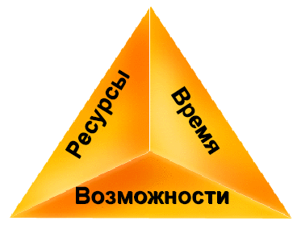

Рисунок 3.1 – Трикутник компромісів **\***

Матриця компромісів проекту (project tradeoff matrix), що показана на Рис 3.2, відображає досягнуту на ранніх етапах проекту угоду між проектною групою і замовником про вибір пріоритетів у можливих в майбутньому компромісних рішеннях. У певних випадках з цієї пріоритезації можуть робитися винятки, але в цілому її використання полегшує досягнення угод щодо спірних питань.

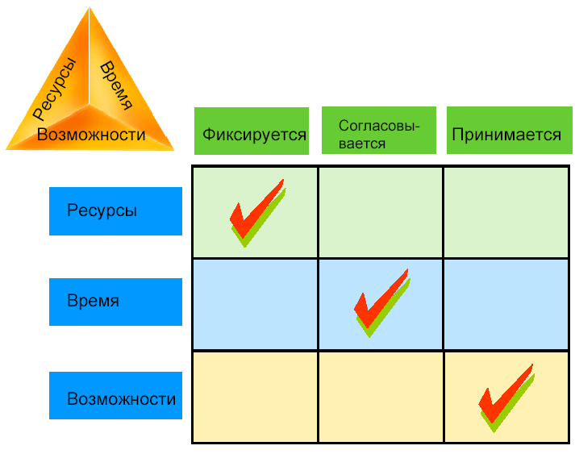

Рисунок 3.2 – Матриця компромісів **\***

Ресурси проектної групи:

* 6 працівників
* 3 ноутбуки
* 21 день на виконання проекту

## 3.2. Віхи проекту

## Віхи — закінчення фаз проекту:

## Закінчення фази аналізу.

## Закінчення фази планування.

## Закінчення фази розробки.

## Закінчення фази тестування.

## Закінчення фази супровіду.

## 3.3. Кошториси проекту

Потрібні ресурси:

* Приміщення;
* Доступ до електроенергії;
* Доступ до інтернету;
* Розробник;
* Ноутбук.
* Середовище для розробки ПЗ: ОС Windows 10, PHPStorm. Середовище для тестування ПЗ: ОС Windows 10, OC Windows 8, OC Windows 7.

Витрати:

* Друк документації — до 150 грн.
* Використовується піратське програмне забезпечення - 0 грн.
* Приміщення, електроенергію, інтернет надає коледж - 0 грн.

## 3.4. **План-графік проекту**

1). Закінчення фази аналізу — розробити концепцію та структуру проекту. Виконати оцінку ризиків та розробку календарного плану. Розробити анкету для замовника та виконати інтерв’ю. Тривалість фази — до 6 днів. Закінчення 03.06.19.

2). Закінчення фази планування — обрати модель розробки, побудувати діаграми класів та прецедентів, запланувати способи тестування та написати зведений план проекту. Тривалість фази — до 4 днів. Закінчення 07.06.19.

3). Закінчення фази розробки — написання програми та довідки по роботі з нею. Відлагодження та написання функціональної специфікації. Тривалість фази — до 7 днів. Закінчення 14.06.19.

4). Закінчення фази тестування — проведення тестування та написання звіту про помилки. Тривалість фази — 3 дні. Закінчення 17.06.19.

5). Закінчення фази супроводу — встановлення програми на пристрої замовника та його навчання. Оформлення звіту про завершення проекту та постпроектного аналіз. Тривалість — дні. Закінчення 21.06.19.

# 4. РОЛІ ТА ВІДПОВІДАЛЬНОСТІ

## 4.1. Знання, вміння і навички

Розробник повинен вміти створювати подібні програми, мати знання PHP.

Тестер повинен розуміти процес створення Програмного Продукту та виконати необхідні тести.

Менеджер програми повинен мати здібності до керування та координації команди.

Менеджер продукту повинен вміти виділити основні вимоги замовника до програмного продукту.

Реліз–менеджер повинен орієнтуватися в веб–хостингах.

Юзер–експіріенс повинен вміти уявити інтерфейс, який буде зручний для користувача.

## 4.2. Структура команди

* Матюшенко Аміна – Менеджер програми;
* Мазулевський Даниіл – Менеджер продукту;
* Дудник Єгор – Юзер експірієнс;
* Медведчук Констянтин – Реліз менеджер;
* Птащенко Тимур – Розробник;
* Малько Владислав – Тестувальник.

# 5. ПРОТОКОЛИ ПРОЕКТУ

## 5.1. Управління ризиками

В результаті загального обговорення в команді класифікували виявлені на попередньому етапі ризики. Для кожного ризику виявили причину, умову виникнення, можливі наслідки, можливі збитки.

При виконанні проекту буде виконуватися все можливе для попередження ризиків. Відповідальними за це є Менеджер продукту та Менеджер програми.

## 5.2. Управління конфігурацією

Початковий код та документи зберігаються в репозиторії. Щоб додати код або документ до репозиторію, член команди повинен мати доступ до цього репозиторію та спеціальні права.

Система контролю версій та репозиторій — GitHub.

Відповідальний за управління конфігурацією — Розробник.

## 5.3. Управління змінами

Менеджер продукту повинен визначити потрібну зміну, та за допомогою спеціальної форми, це ДОДАТОК З, відправити її менеджеру програми та розробнику, які її затвердять.

Відповідальний за управління змін — Менеджер продукту.

## 5.4. Управління впровадженнями

Реліз-менеджер повинен обрати хостинг та розгорнути на ньому веб-

сайт. Після проведення фінальних тестів замовнику буде видано фінальну версію програми.

Відповідальний за впровадження — Реліз-менеджер

## 5.5. Досягнення якості проекту

Проект повинен мати простий вигляд та працювати злагоджено.

Щоб перевірити його на якість, буде проведено ряд тестів. У випадку виявлення помилок, буде зроблено виправлення.

Відповідальний за це Тестувальник та Менеджер Програми.

## 5.6. Робоче середовище проекту

Робоче середовище включає в себе середовище розробки - PHPStorm, ОС Windows 10. Тестування буде здійснюватись на різних операційних системах (Windows 10, Windows 8).

Використовуючи різні веб-браузери. Система контролю версій GitHub.

Відповідальними за робоче середовище є тестувальник та розробник.